UNIVERSIDAD KENNEDY
Lenguaje de Programación III

Proyecto: Sistema de Gestión de Pedidos
Integrantes
RODRIGO CONDE
SAMUEL LUDUEÑA
IVAN ROSENBLUM
IVAN ALARCON
Docentes a cargo
MARKO, Isabel
Escuela de Sistemas
Colegio San Isidro Labrador
TN
21/109/2013

Índice
Relevamiento 3
Límite – Alcance – Lista de eventos 4
Particiones de eventos 5
Condiciones del proyecto 7
Manual de usuarios 11
Conclusiones 23

Relevamiento
Detalle
Año: 2013
Empresa: Banquetes S.A.
Brindamos el más completo servicio de lunch para cualquier tipo de evento y para todos los gustos y estilos. Un equipo de gente al servicio del éxito de tu fiesta. Servicios de lunch para bautismos, comunión, cumpleaños, casamientos, etc. Eventos sociales, empresariales, una reunión familiar o de amigos, son motivos para descubrir la magia de sus sabores y el más completo servicio de lunch. Garantizamos la frescura y la calidad de todos nuestros productos. Pastelería y repostería profesional, a pedido y elección del consumidor. Contamos con menues especiales light, vegetarianos y especiales para celiacos.
Domicilio: Av. Rivadavia 1234 – CABA
Contacto: Lic. Sra. María Pérez (Lic. en Administración de empresas) – Dueña
Rubro: Servicio de catering Cantidad de Personal: 23

Objetivo
Sistema de gestión de pedidos para servicio de catering.

Límite
Desde que el cliente realiza el pedido hasta que se finaliza la venta o entrega del mismo.

Alcance
Incluye:
- Stock de combos.
- ABM clientes.
- Pedidos.
- Listado de combos, pedidos y clientes
- baja lógica y física.
No Incluye:
- pagos a proveedores.
- rechazo de pedidos.
- control de recepción de pedido.

Lista de Eventos
- Cliente realizar pedido (EF)

- Todos los días se realiza pedido al proveedor (ET)

- Proveedor entrega pedido (EF)

- Proveedor retira productos devueltos (EF)
Particiones de eventos

- Cliente realiza compra (EF)

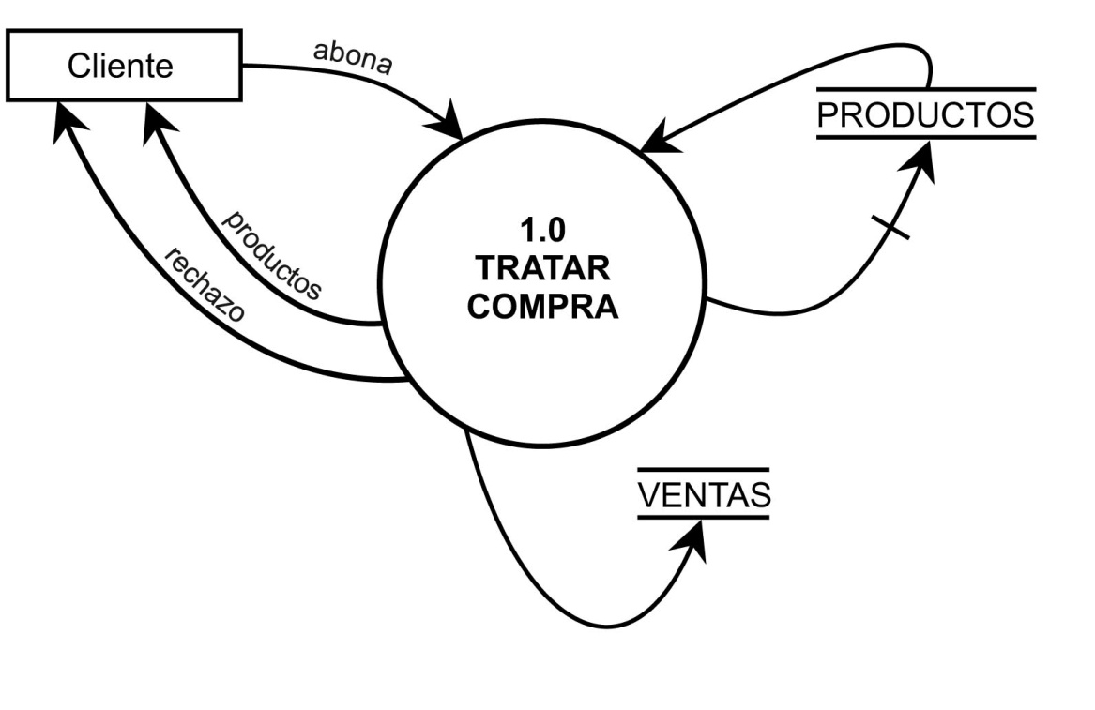
- Todos los días se realiza pedido al proveedor (ET)

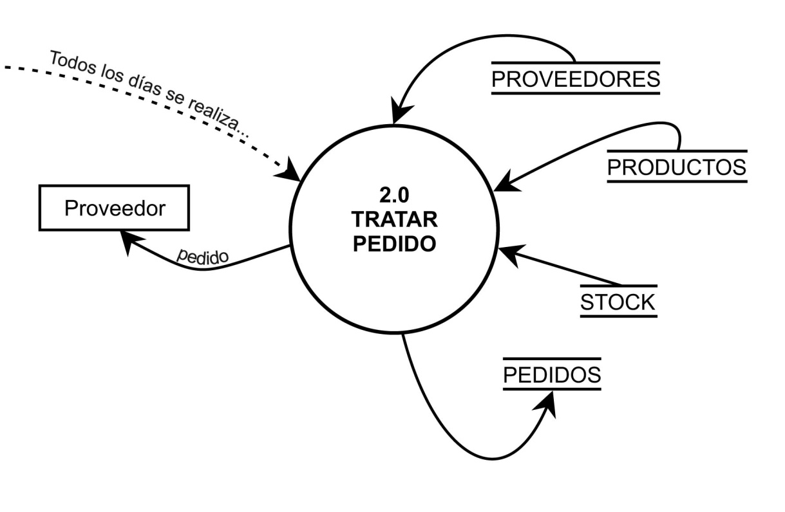

- Proveedor entrega pedido (EF)

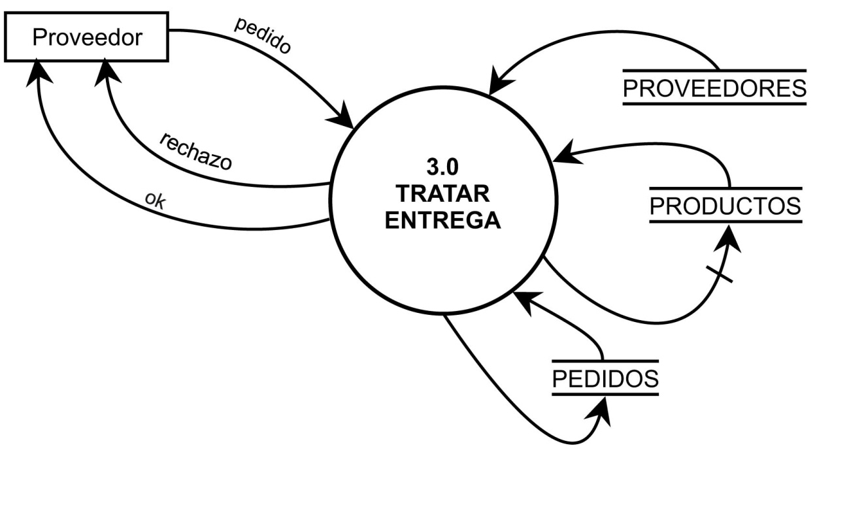
- Proveedor retira productos devueltos (EF)

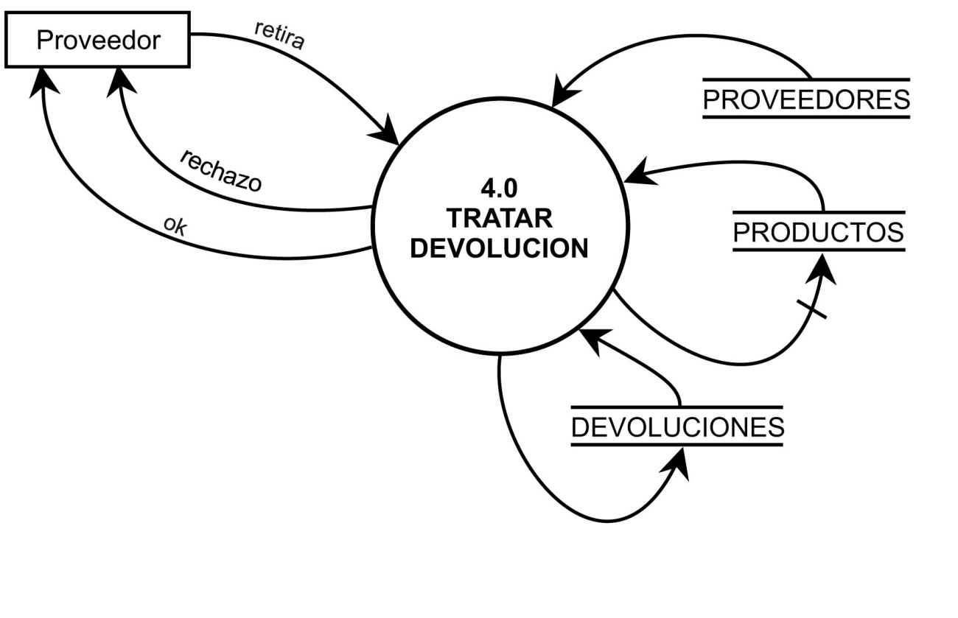

Condiciones del proyecto
En esta sección se trataran aspectos del programa relacionados con los datos que se usan en el mismo; como estructuras, errores, archivos y llamadas a funciones. Estos datos están enfocados y serán de gran utilidad a los usuarios del sistema o conocedores del área de informática. Podrán ser una guía útil para apreciar cómo está armado internamente el sistema.

Como primer paso se dará una lista de archivos que se utilizaron en el programa. Estos serán los encargados de guardar los datos que se manejen en el sistema.
Los archivos también contienen sus respectivas funciones; que serán enumeradas más adelante. Los archivos son:
- Proveedores
- Productos
- Pedidos
- Devoluciones
- Ventas
- Login
- Usuarios
Cada archivo contiene las llamadas a funciones. Estas son:

Proveedores
void prov_alta(char **);
void prov_baja(char **,int);
void prov_consulta(char **);
void prov_listado(char **);

Productos
void prod_alta(char**);
void prod_baja(char**);
void prod_consulta(char**);
void prod_listado(char**);
int prod_existe(char**,int);
void prod_listado_comen(char**);

Pedidos
void ped_alta(char **);
void ped_baja(char **);
void ped_consulta(char **);
void ped_listado(char **);
void ped_listadohistorico(char **);
char ped_time(void);

Devoluciones
void dev_alta(char **);
void dev_baja(char **);
void dev_consulta(char **);
void dev_listado(char **);

Ventas
void venta_alta(char **);
void venta_baja(char **);
void venta_consulta(char **);
void venta_listado(char **);

Login
void dd_log(FILE*,char*,char*,char*);
void dd_loguser(FILE*,char*,char*,char*,char*);

Usuarios
void usu_alta(char **);
void usu_consulta(char **);
void usu_listado(char **);
int usu_validauser(char **,char*,char*);

Otro punto importante de esta sección son las leyendas de errores que pueden aparecer en el sistema. En general suelen aparecer cuando los datos ingresados no son correctos, pero también se encargan de describir alguna acción de validación; por ejemplo “que una cantidad ingresada es mayor a la actual”.
A continuación se colocara una breve lista de los errores más comunes.

Productos
ERR P01 - Ya existe este producto
ERR P02 - Ingrese menos de 50 caracteres
ERR P03 - Caracter Invalido
ERR P04 - Proveedor Inactivo
ERR P05 - No existen registros
ERR P06 - No hay alta de proveedores. No se puede realizar el alta de productos
Usuarios
ERR U01 - Ya existe este Usuario
ERR U02 - Tiene que tener menos de 10 caracteres
ERR U03 - Existen diferencias en los passwords ingresados
ERR U04 - Categoría incorrecta
ERR U05 - Estado incorrecto
ERR U06 - Contraseña Incorrecta
ERR U07 - Usuario Inactivo
ERR U08 - Usuario incorrecto o no pertenece al sistema
Pedidos
ERR PE01 - Codigo de Pëdido Incorrecto
ERR PE03 - Caracter no valido
ERR PE05 - No existen registros
ERR PEH05 - No existen registros historicos
ERR PE09 - Este producto ya fue entregado
ERR PE10 - Proveedor Inactivo
ERR PE11 - Este producto ya fue entregado con anterioridad
Proveedores
ERR PROV01 - Ya existe este proveedor
ERR PROV02 - Tiene que tener menos de 30 caracteres
ERR PROV03 - Caracter no valido
ERR PROV05 - No existen registros
ERR PROV11 - Ya existe otro proveedor con esa direccion
ERR PROV12 - Ya existe otro proveedor con este CUIT, verificar...
ERR PROV13 - Ya existe otro proveedor con ese telefono
ERR PROV18 - No existe proveedor con ese codigo
Devoluciones
ERR DEV01 - No existe el Producto
ERR DEV03 - Caracter Invalido
ERR DEVH05 - No existen registros historicos
ERR DEV13 - No existen productos para devolver
ERR DEV14 - No existe la cantidad ingresada
ERR DEV15 - Este producto ya fue ENTREGADO con anterioridad
ERR DEV16 - Este producto ya fue CANCELADO con anterioridad
ERR DEV17 - No existe el codigo de devolucion
ERR DEV18 - Producto no fue cancelado, verifique estado
Ventas
ERR V01 - Venta inexistente
ERR V02 - La venta ya se encuentra Venta inactiva
ERR V04 - Codigo invalido
ERR V05 - El producto no esta activo o no posee stock
ERR V14 - No existe la cantidad ingresada
ERR V99 - No existe ninguna venta registrada

Por último, se presenta un esquema con todas las estructuras de datos utilizadas en el sistema y con sus respectivas relaciones.

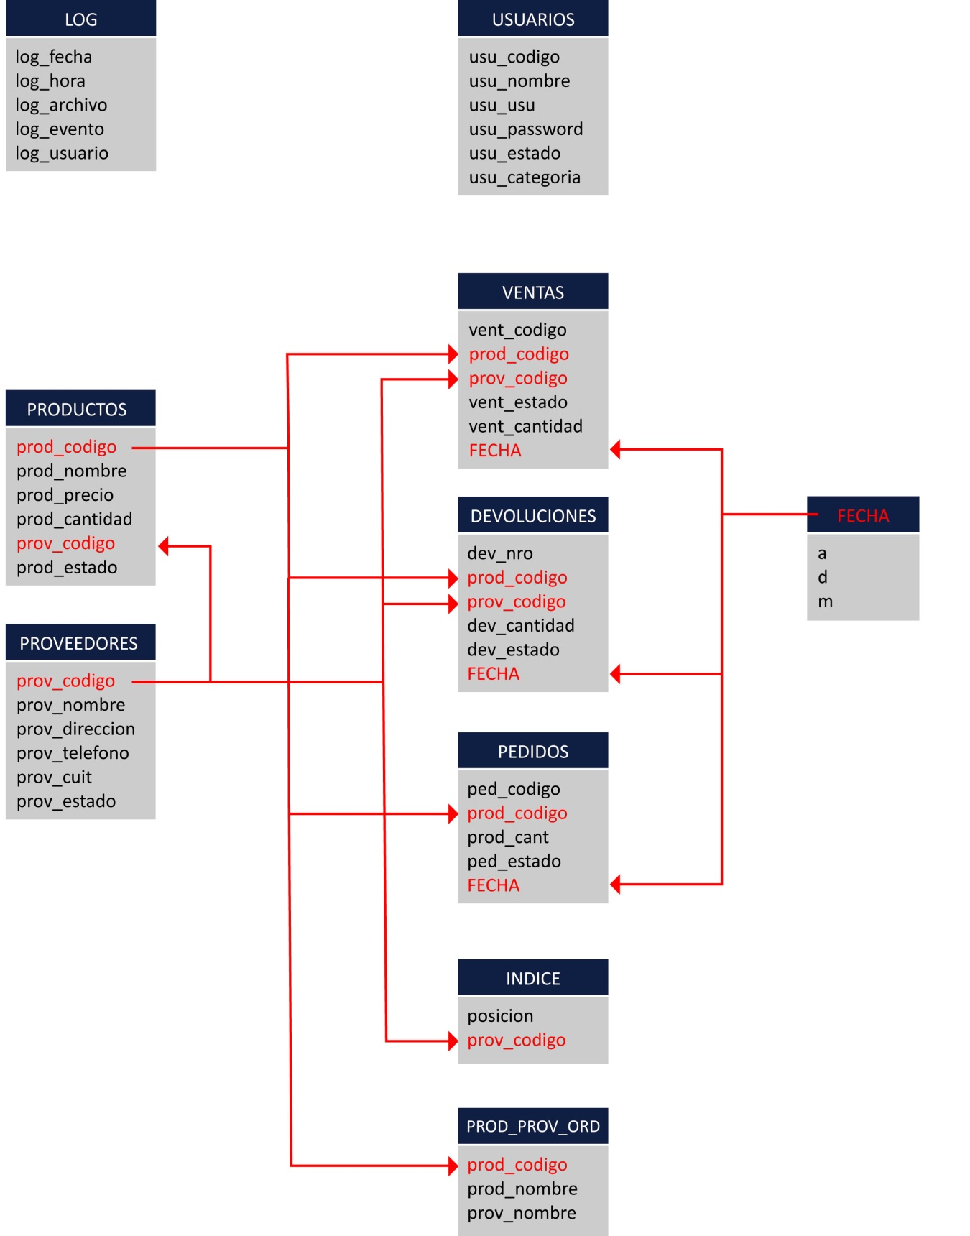

MANUAL DE USUARIOS

A continuación se presenta un manual de usuario que servirá como guía util para operadores de este sistema.

Ingreso y manejo de usuarios

Cuando se ejecuta el programa, lo primero que encontramos es la ventana de ingreso de usuario. El programa dispone de tres tipo de “usuarios”; el administrador, con permisos totales, el usuario con la mayoría de permisos y el invitado que dispone de pocos permisos.

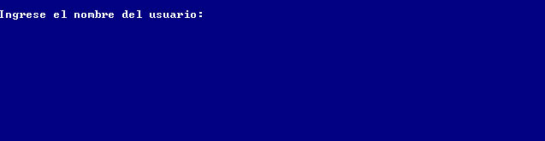
Nota: ¡El único usuario con permisos para dar de alta a usuarios o invitados es el administrador!

Como bien se aclaro el administrador es el único con permiso para dar de alta a otros usuarios. En el caso de ser administrador y se requiere un alta de un tipo usuario se debe ingresar a Usuarios/Alta de usuarios.

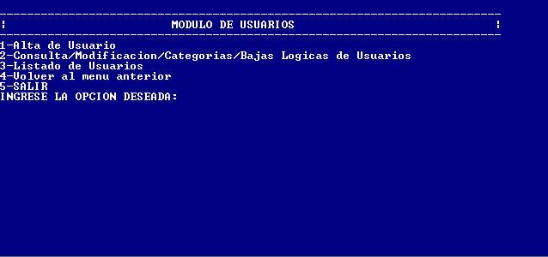
Una vez allí, se nos pedirá ciertos datos de carácter relevante, como ser:
* Nombre del usuario (con el cual se va a loguear).
* Password.
* Repetición de password.
* Categoría del usuario (se detallara más adelante).

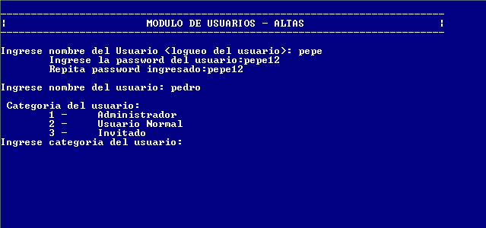

Categorías:

Administrador:
Permisos totales.
Usuario:
Ventas – con excepción de bajas.
Productos – con excepción de bajas.
Pedidos – con excepción de bajas.
Proveedores – con excepción de bajas.

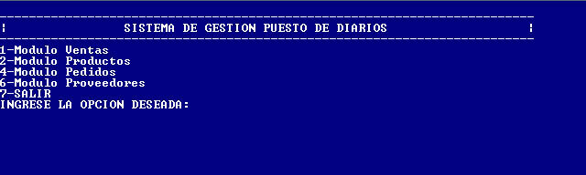

Invitado:
Ventas – con excepción de bajas/consulta y modificación.
Productos – con excepción de bajas/consulta y modificación.
Pedidos – con excepción de bajas/consulta y modificación.
Proveedores – con excepción de bajas/consulta y modificación.

Carga de datos (alta)

Antes de empezar, es importante dar de alta a Proveedores. Hay tener como mínimo un proveedor cargado, sino no podremos dar de alta un producto.
Ingrese a Proveedores.

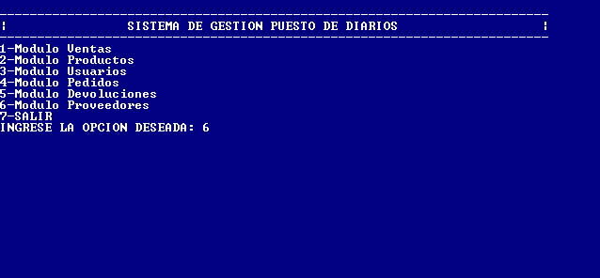

Una vez ingresado a Proveedores se encontrara con varios submenúes, alta, baja, consulta, listado. Para dar de alta elija la opción “1”. (Proveedores/Alta de proveedor)
Se ingresan datos como el nombre de proveedor, domicilio, teléfono y cuit.

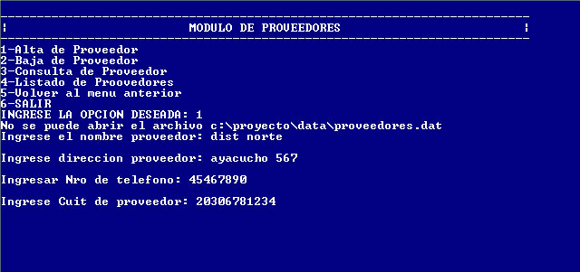
Una vez cargado los datos se visualizará el registro con los mismos.

Nota: ¡El estado del proveedor se cargara automáticamente en “1”, o sea Activo!

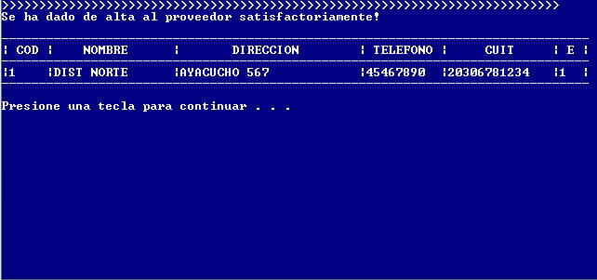

Ahora si podemos cargar productos.
Entrando en Productos/Alta de producto, seguimos con el mismo procedimiento que Proveedores. Cargamos los datos: nombre del producto y precio y elegimos de la lista de proveedores a un proveedor que nos va a proporcionar el producto.
También debemos ingresar un comentario sobre el mismo.

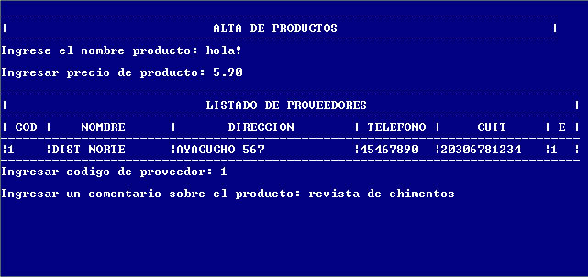
Una vez cargado los datos se visualizará el registro con los mismos.

Nota: ¡El estado del producto se cargara automáticamente en “1”, o sea activo!

Nota: ¡La cantidad se cargara en 0 unidades cada vez que se da de alta un producto!

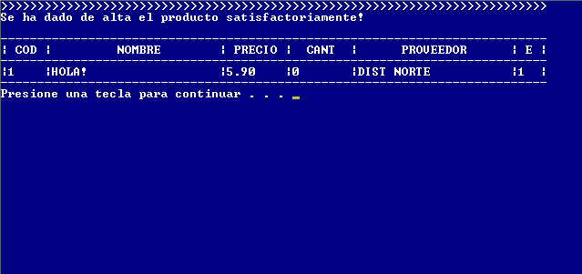
Para visualizar los comentarios de productos, se debe elegir la opción Productos/Listado de comentarios.

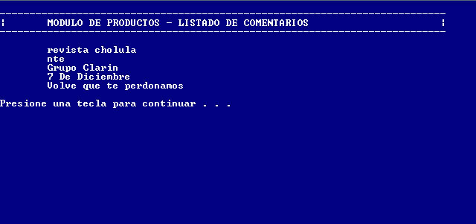
Para realizar un pedido, entramos en Pedidos/Alta de pedidos
Se debe elegir un código de producto de la lista de productos, así como la cantidad del mismo.
Una vez realizado estos pasos, se preguntara si se desea seguir agregando más productos al pedido. Si se elije que sí volvemos a repetir la secuencia anterior. Si se elije que no, se dará por finalizada la carga del pedido.

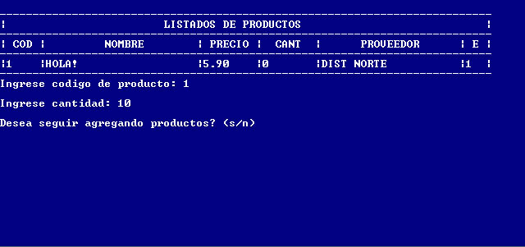

Nota: ¡Cada vez que se carga un pedido (alta de pedido), el mismo queda en estado pendiente!

Para dar de alta las cantidades del pedido en nuestro stock (Productos), se debe confirmar el pedido.
Para realizar esta acción se debe ir a Pedidos/Consulta de pedidos
Allí se mostraran todos los pedidos dados de alta. Se elije un pedido pendiente.

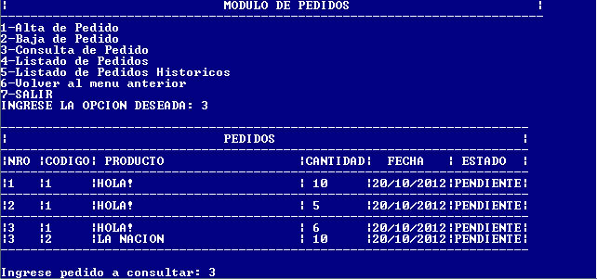

Y confirmamos el pedido.
Una vez realizado este procedimiento, el estado de dicho pedido cambia a entregado, y las cantidades solicitadas se cargaran en Productos.

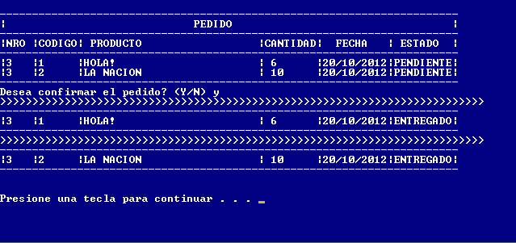

En caso de tener que devolver productos, se accede por Devoluciones/Alta de devolución.
Ingresando un código de producto de la lista y cantidad, similar a Pedidos.
Tambien en similar a Pedidos, la alta definitiva de la devolución, para eso hay que acceder a Consulta de devolución y dar de alta la devolución.

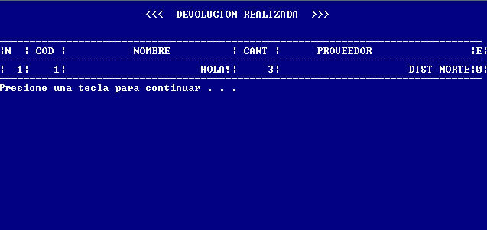

En el caso de ventas, el proceso es muy similar al de devoluciones.
Ingresando a Ventas/Alta de venta, se nos pedirá que ingresemos un código de producto a ser vendido.

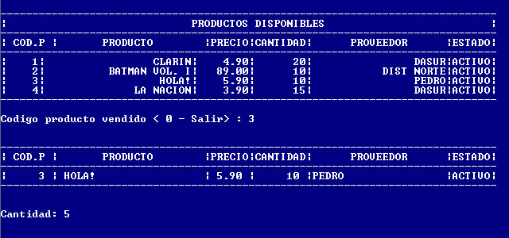

Inmediatamente este está vendido y se descuenta del stock.

Consulta y modificación de datos

Las lecturas de datos o lectura de archivos constan de diferentes lecturas que podemos realizar en el programa, como leer un registro (consulta) o un listado entero de archivo. En el caso de consulta de registro se nos dará la opción de modificar los datos del mismo.
Por ejemplo si se desea consultar un producto en particular (acceder al registro del mismo), accedemos a través de Productos/Consulta de productos
Una vez allí, elegimos un producto (por código de producto).

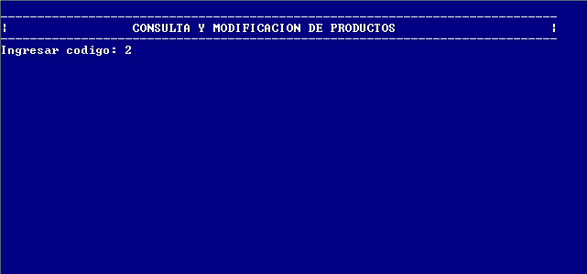

Si existe el registro accederemos al mismo y a su información.

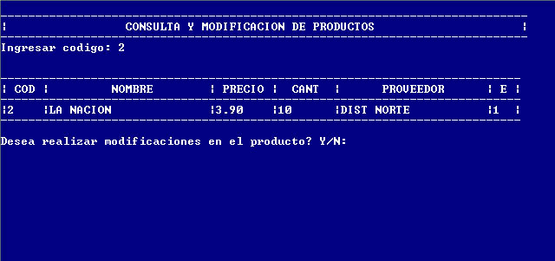

Luego tendremos la opción de modificar los datos del mismo.
En este caso (Productos), los datos a modificar son nombre y precio.

Nota: ¡Los datos a modificar pueden variar dependiendo de qué archivo estemos consultando!

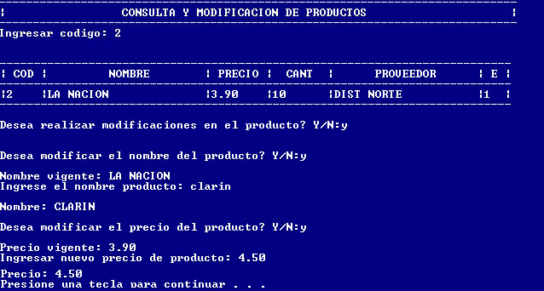

El procedimiento de consulta es similar también para proveedores.
Para ventas, solo se consulta un registro, sin posibilidad de realizar modificaciones.
Para el caso de los administradores, estos tendrán acceso a Usuarios/Consulta – modificación – baja. En esta sección se modificaran aspectos como nombre de usuario o password, categoría o estado.

Listado de datos

Otro tipo de lecturas de datos o lectura de archivos es el listado.
Por ejemplo para el listado de proveedores, accedemos a través de Proveedores/Listado de proveedores y automáticamente se nos visualizara el listado completo de los mismos.

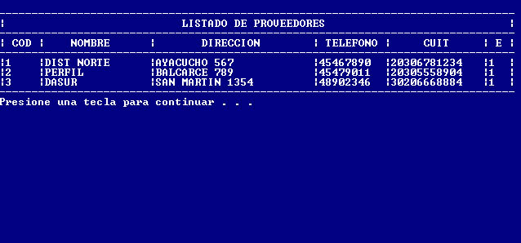

Bajas lógicas y físicas

Las bajas lógicas son cambios de estado que se realizan sobre ciertos datos. Estos no se borran del programa sino que cambian su estado (por ejemplo: de activo -> inactivo). Por supuesto que estos cambios influyen en el desarrollo del programa, al no poder realizar pedidos, devoluciones o altas son algunos casos.
Para realizar bajas lógicas, solo se pueden hacerse sobre proveedores o productos.
Por ejemplo productos. Accedemos a baja lógica a través de Productos/Baja de producto
Allí elegimos un producto (a través de código de producto), similar a consulta.

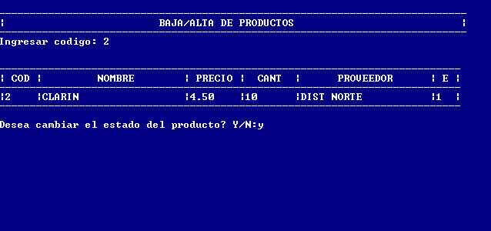

Pero esta vez en vez de modificar datos solo podemos cambiar el estado: “0-INACTIVO 1-ACTIVO”

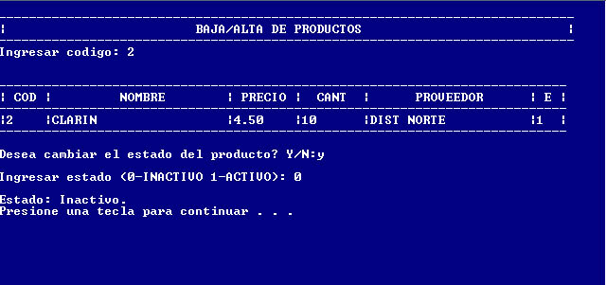

El producto ha quedado inactivo. Solo se cambio el estado no se borro del programa.
Si se consulta el registro o se lista, se verá el campo de estado en “0”.

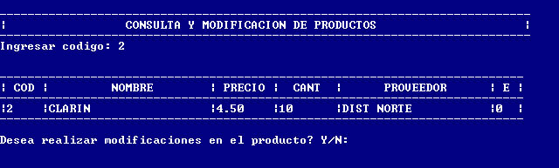

Nota: ¡Modificar el estado del producto a inactivo significara que no se podrán realizar pedidos
sobre estos. Si se cambia el estado del proveedor sucederá lo mismo!

Las bajas físicas, en cambio son datos que se borran permanentemente del programa.
De todos modos se pueden volver a visualizar a través de los registros históricos.
Las bajas físicas se pueden realizar sobre Pedidos y Devoluciones.
Por ejemplo una baja física en Devolución. Accedemos en Devoluciones/Baja de devoluciones
Allí elegimos una devolución (a través de código de devolución), similar a consulta.

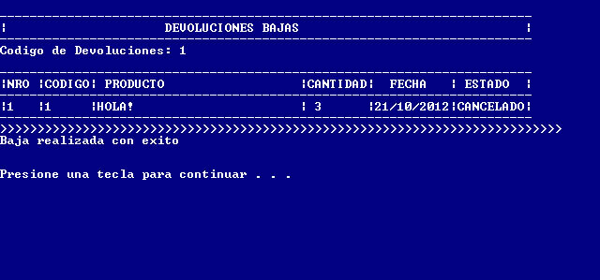

El estado de ese registro se cambio a cancelado. Si listamos las devoluciones, veremos que ese registro no está más. Si queremos visualizar el registro dado de baja, accedemos a través de Devoluciones/Listados de devoluciones históricos.

Conclusiones

Como conclusión, hemos implementado lo aprendido en lenguaje II, también realizamos tareas de investigaciones que nos permitió ampliar nuestro conocimiento.
Gracias al relevamiento previo nos permitió enfocar el proyecto al objetivo planteado.
Aplicamos y pusimos en práctica, tanto usos de archivos (binarios y de texto) como de estructuras, funciones y búsquedas, que son la base fundamental para la realización de un proyecto.
Nos dimos cuenta que programar no solo es sentarse frente a una computadora, sino que también se necesita previamente realizar una serie de procedimientos; como idear el proyecto en lápiz y papel diagramando eventos, diseñando diagramas de bloques, ideando estructuras de variables y algoritmos complejos, sujeto a modificaciones durante el desarrollo para luego previamente pasarlo a un código en lenguaje de programación.

